ใบสมัครการแข่งขันทักษะการใช้ภาษาไทยของเยาวชน (การอ่านทำนองเสนาะ)
ประจำพุทธศักราช ๒๕๖๘
รูปถ่าย
ขนาด ๒ นิ้ว
วันที่...............เดือน............................................พ.ศ. ................................
- ข้าพเจ้า (นาย/นางสาว).......................................................นามสกุล.......................................................................
- อายุ................ปี ชั้นมัธยมศึกษาปีที่.......................................................................................................................
ที่อยู่ที่ติดต่อได้..........................................................................................................................................................
.................................................................................................................................................................................
โทรศัพท์........................................................โทรศัพท์เคลื่อนที่ (ถ้ามี).....................................................................
๓. ชื่อสถานศึกษา..........................................................................................................................................................
ที่อยู่.........................................................................................................................................................................
โทรศัพท์.....................................................................โทรสาร (ถ้ามี).......................................................................
๔. ชื่อครูผู้ฝึกสอน (นาย/นาง/นางสาว).........................................................................................................................
๕. ชื่อ  อาจารย์ หรือ  ผู้ปกครอง ที่มาดูแลนักเรียน (นาย/นาง/นางสาว)........................................................
ที่อยู่ที่ติดต่อได้..........................................................................................................................................................
โทรศัพท์......................................................โทรศัพท์เคลื่อนที่ (ถ้ามี).......................................................................
๖. อาหาร นักเรียน  ทั่วไป  มุสลิม
อาจารย์/ผู้ปกครอง  ทั่วไป  มุสลิม
ข้าพเจ้าขอรับรองว่าได้รับคัดเลือกเป็นผู้แทนของโรงเรียนเข้าแข่งขัน และได้อ่านเอกสารหลักเกณฑ์ วิธีการ และขั้นตอนการแข่งขันอย่างถี่ถ้วนแล้ว

ลงชื่อ................................................................ผู้สมัคร
(.................................................................)
_________________________________________________________________________________

คำรับรองของสถานศึกษา
ข้าพเจ้า (นาย/นาง/นางสาว) ...........................................................ตำแหน่ง ผู้อำนวยการสถานศึกษา/ผู้ที่ได้รับมอบหมาย ขอรับรองว่า (นาย/นางสาว)..................….....................................................................เป็นผู้ที่โรงเรียนคัดเลือกให้เป็นผู้แทนของโรงเรียนเข้าแข่งขันทักษะการใช้ภาษาไทยของเยาวชน (การอ่านทำนองเสนาะ) ประจำพุทธศักราช ๒๕๖๘

ลงชื่อ................................................................ผู้รับรอง
(............................................................)
ประทับตราโรงเรียน

หมายเหตุ :
๑. ดาวน์โหลดไฟล์ใบสมัครจากเว็บไซต์ www.orst.go.th และ เพจเฟซบุ๊กสำนักงานราชบัณฑิตยสภา
๒. กรอกข้อมูล พร้อมแนบใบสมัครและไฟล์วีดิทัศน์ทางระบบลงทะเบียนออนไลน์ใน Google Form ผ่านเว็บไซต์ www.orst.go.th หรือ เพจเฟซบุ๊กสำนักงานราชบัณฑิตยสภา (โปรดกรอกข้อมูลให้ถูกต้อง ครบถ้วนและตรงกับใบสมัครเพื่อประโยชน์ของท่านในการรับเกียรติบัตร) โดยสแกน QR Code ที่ปรากฏด้านล่างนี้
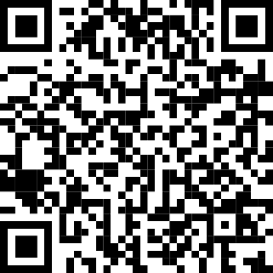
https://forms.gle/NgPgW3gXhFkjyAJb8

๓. บทอ่านทำนองเสนาะรอบคัดเลือก สแกน QR Code ที่ปรากฏด้านล่างนี้
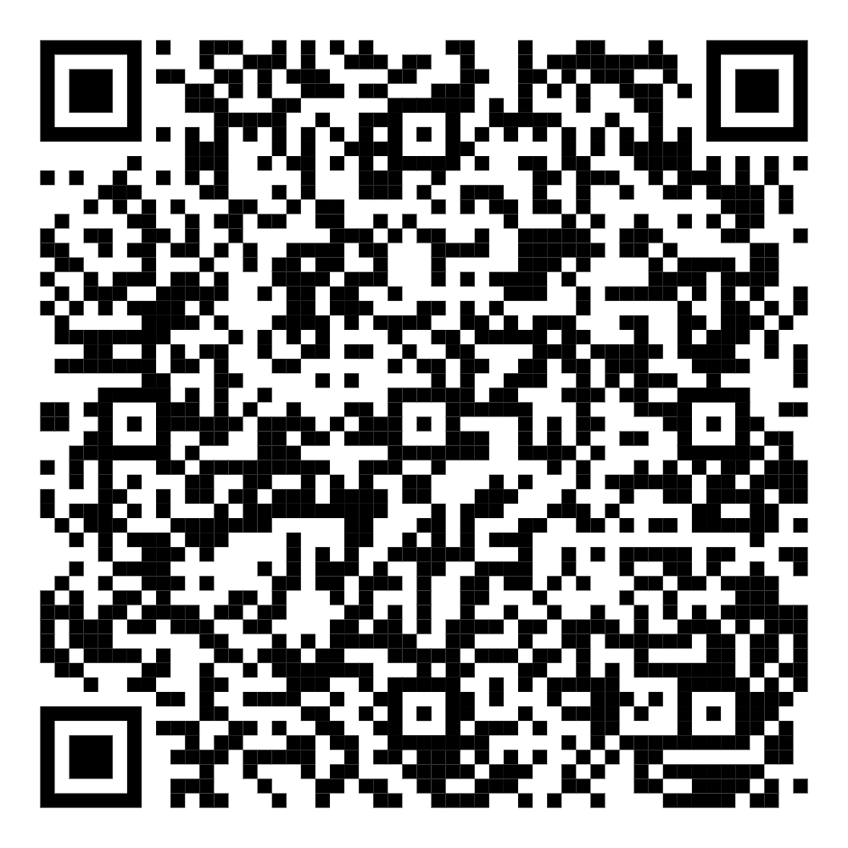
https://drive.google.com/file/d/1H9AlgYfjv0KKKGCwSurpxtYSjN75i9Zt/view?usp=sharing

